

新手持算法处理说明
V1.3

版本更新说明
版本号 | 更新说明 | 作者 | 审核者 | 日期
1.0 | 新建 | 田秦 |  | 2017.8.3
1.2 | 增加频谱计算 | 田秦 |  | 2017.8.10
1.3 | 增加时域x轴和频谱x轴计算 | 田秦 |  | 2017.8.17

文档使用说明
文档作用
适用对象
主要内容
组织形式
相关文档

公司：西安因联信息科技有限公司
地址：陕西省西安市唐延南路10号中兴产业园C-203
邮编：710075
电话：029-89182898
目 录
目 录 1
1 WS1.5信号处理流程（作为参考） 2
2 新手持信号处理流程 2
2.1 根据上限频率确定AD采样率 3
2.2 根据信号类型确定硬件积分运算 4
2.3 从AD采集数值得到原始信号 4
2.4 根据下限频率实现IIR高通 5
2.5 特征值计算 6
2.6 时域波形x轴计算 6
2.7 频谱计算 6

WS1.5信号处理流程（作为参考）
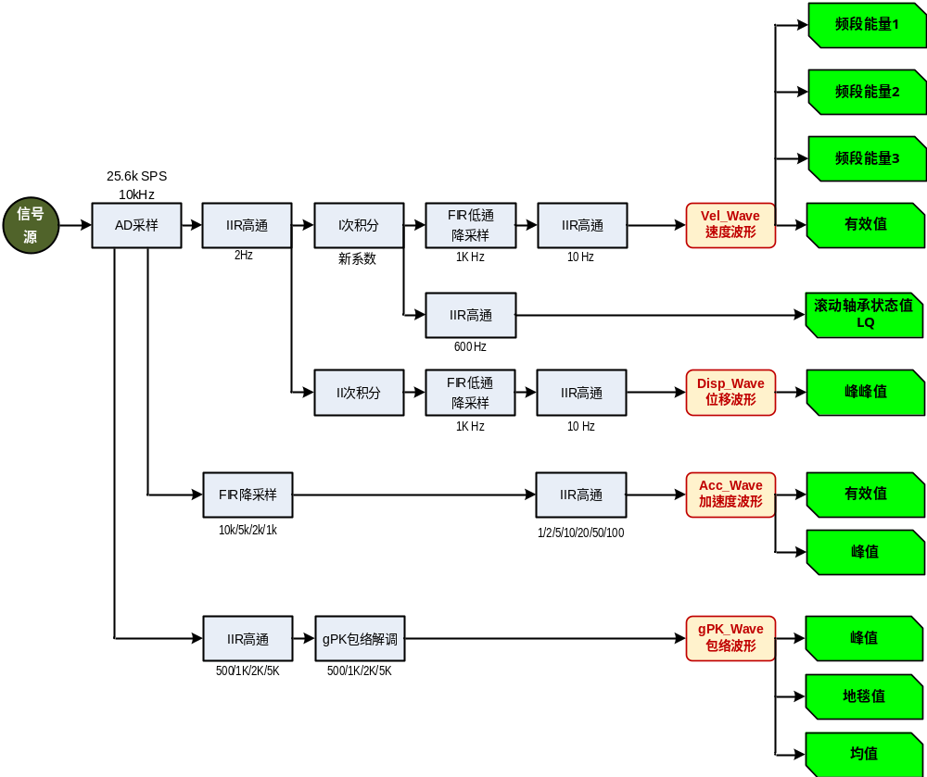

新手持信号处理流程

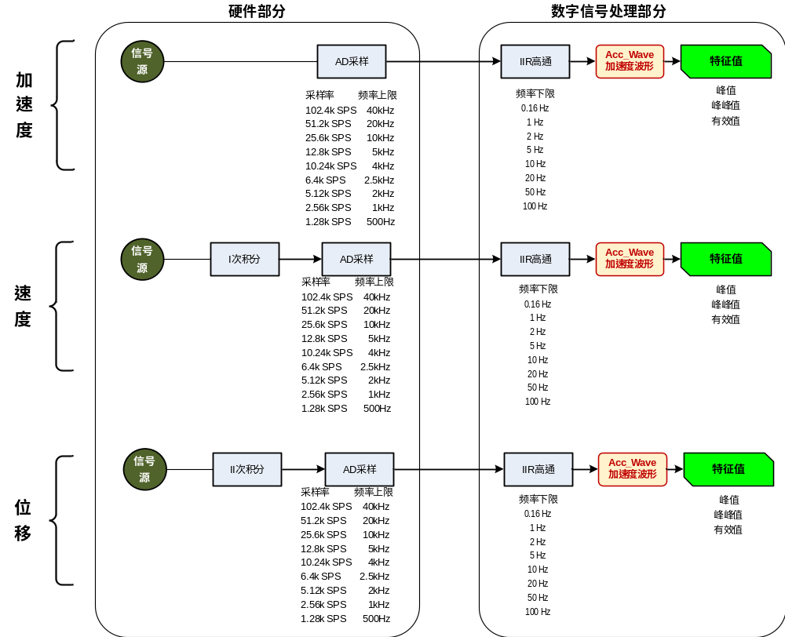

根据上限频率确定AD采样率
根据选择的上限频率，确定AD采样率，AD采样率=2.56*上限频率，例如：上限频率为40k，对应的采样率为102.4k

频率上限 | 采样率（AD） | 模式
40k Hz | 102.4k SPS | 高速
20k Hz | 51.2k SPS | 高精度
10k Hz | 25.6k SPS | 低功耗
5k Hz | 12.8k SPS | 高精度
4k Hz | 10.24k SPS | 低速
2.5k Hz | 6.4k SPS | 低功耗
2k Hz | 5.12k SPS | 低速
1k Hz | 2.56k SPS | 低速
500 Hz | 1.28k SPS | 低速

根据信号类型确定硬件积分运算
信号类型为加速度：硬件不积分
信号类型为速度：硬件启用I次积分
信号类型为位移：硬件启用II次积分

从AD采集数值得到原始信号

加速度——从电压值得到原始加速度
- 电压/传感器灵敏度系数*9.8，得到原始加速度，单位为m/s^2。
备注：传感器灵敏度系数为可配置项，单位为mv/g，手持常用的传感器灵敏度系数为100mv/g和500mv/g。

速度——从电压值得到原始速度
- 原始速度=电压/传感器灵敏度系数*9.8*I次积分校正系数，得到原始速度，单位为mm/s，其中I次积分校正系数为10。

位移——从电压值得到原始位移
- 原始位移=电压/传感器灵敏度系数*9.8*II次积分校正系数，得到原始位移，单位为um，其中II次积分校正系数为100。

根据下限频率实现IIR高通
所有的频率上限、频率下限组合：
下限  上限 | 0.16 Hz | 1 Hz | 2 Hz | 5 Hz | 10 Hz | 20 Hz | 50 Hz | 100 Hz
40k Hz
20k Hz
10k Hz
5k Hz
4k Hz
2.5k Hz
2k Hz
1k Hz
500 Hz

对不同的下限频率，使用IIR滤波器实现高通，具体实现模块参考WS，只需要系数更新即可。

去点：滤波器存在有阶跃响应的特有属性，对处理后得到的数据，前m个点需要丢弃掉（m与滤波器的设计有关系），不同采样率的不同下限频率对应不同的丢点数量。
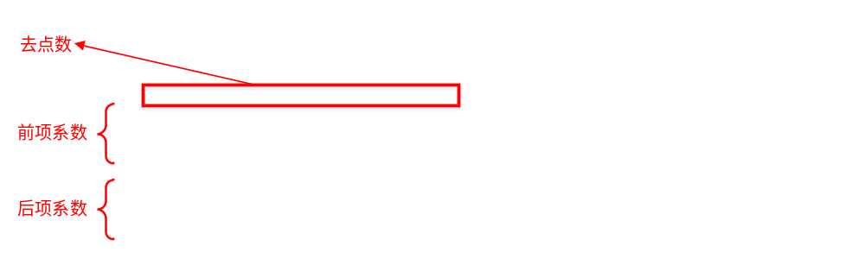

特征值计算
适用于包括加速度、速度、位移、包络在内的波形类型计算特征值。
常见特征值及计算法方法
特征值 | 计算方法
峰值 | 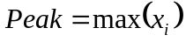
地毯值 | 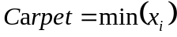
峰峰值 | 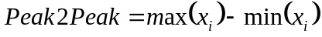
有效值 | 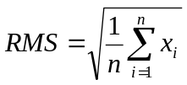
均值 | 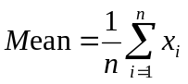

时域波形x轴计算
时域波形x轴是一个等间隔的数组，间隔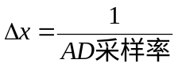，长度与y轴数据长度相同

频谱计算
适用于包括加速度、速度、位移、包络在内的波形类型计算特征值。

频谱y轴的计算
- 加窗（汉宁窗、矩形窗）
汉宁窗：根据波形点数生成相应点数的汉宁窗数组，将汉宁窗数组与波形数组进行点乘。
矩形窗：不做任何处理。
- FFT计算，经过FFT计算，输出与原始波形长度相同的数组，数组为复数，对数组只取前一半的数据。例如：波形长度为1024，经过FFT后得到数组长度为1024的复数，只取前512个复数。
- 对复数进行求模运算，例如：复数为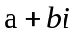，求模结果为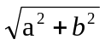
- 对求模后的数据/原始波形长度*2，计算出频谱的y轴。

频谱x轴的计算
频谱x轴是一个等间隔的数组，间隔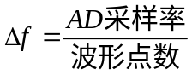，长度与y轴数据长度相同

